Sujets ES / L des épreuves Enseignement Scientifique
Session 2019 – Asie

Durée de l’épreuve : 1 h 30 - Coefficient : 2

L’usage de la calculatrice est strictement interdit.
Le candidat doit traiter les trois parties qui sont indépendantes les unes des autres.

PARTIE 1 (8 points)

REPRÉSENTATION VISUELLE

Inconfort visuel

Malgré le port de verres correcteurs, un patient se plaint d’inconfort visuel.
Son ophtalmologiste lui fait alors subir différents examens médicaux.

On cherche à comprendre l’origine de l’inconfort visuel ressenti par le patient.

Document 1 : Examens de l’œil gauche du patient et d’un œil gauche normal

Document 1a : Examen du champ visuel

Le champ visuel est la partie de l’espace qu’un œil peut percevoir autour du point qu’il fixe. L’examen du champ visuel a pour but de mesurer la perception de cet espace par l’œil quand il fixe un point situé droit devant lui.

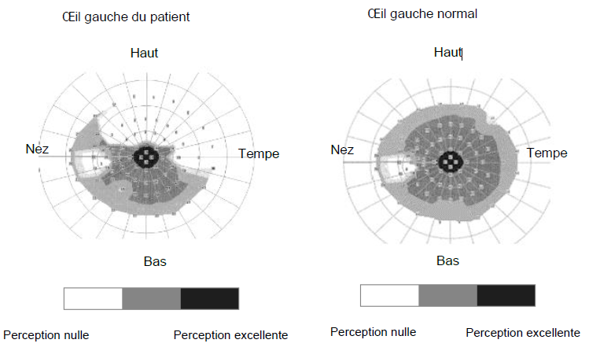

Document 1b : Photographie de la rétine vue de face

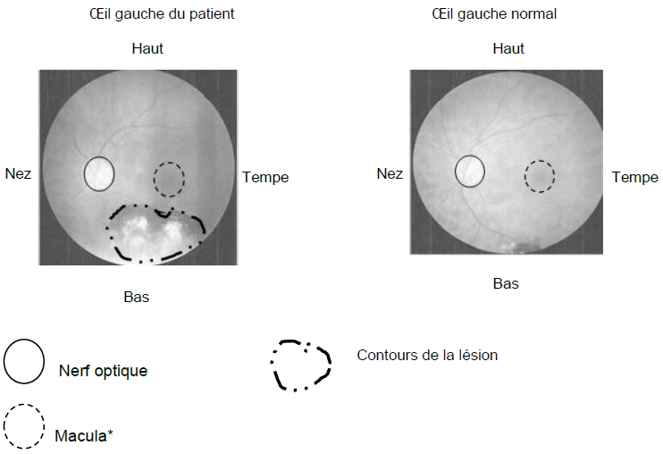
* La macula est la zone rétinienne contenant la plus grande densité de photorécepteurs

Document 1c : Domaines de vision

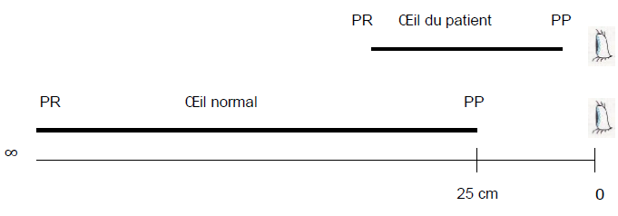

PP : Punctum Proximum
PR : Punctum Remotum

Document 2 : Conséquences de quelques maladies de l’œil

Maladie | Conséquences
DMLA* | Disparition progressive des cellules de la macula
Choriorétinite | Lésion d’une partie des cellules de la rétine sans position particulière
Glaucome | Lésion du nerf optique
Rétinite pigmentaire | Lésion de l’ensemble des cellules rétiniennes périphériques s’étendant progressivement vers le centre de la rétine
*DMLA : Dégénérescence Maculaire Liée à l’Âge

Document 3 : Densité des photorécepteurs sur la rétine et organisation de la rétine

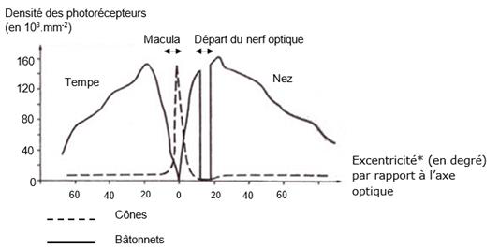

* L’excentricité correspond à l’éloignement d’un point donné de la rétine par rapport au centre de celle-ci, repéré par 0 sur le graphe.

COMMENTAIRE RÉDIGÉ :

On cherche à comprendre l’origine de l’inconfort visuel ressenti par le patient.

En identifiant le défaut visuel du patient et sa maladie, expliquer en quoi le port de verres correcteurs ne pourra y apporter qu’une solution partielle.
L’explication s’appuiera sur au moins un schéma optique.

Vous développerez votre argumentation en vous appuyant sur les documents et vos connaissances.

PARTIE 2 (6 points)

DÉFI ÉNERGÉTIQUE

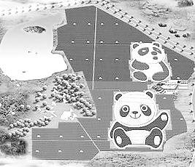
Parc solaire en Chine

La société chinoise Panda Green Energy vient d’achever la construction d’un parc solaire très particulier. Des modules photovoltaïques foncés et clairs ont été utilisés pour que, vu du ciel, l’ensemble forme l’image de deux pandas.

On cherche à analyser quelques caractéristiques de cette installation.

www.businessinsider.fr

Document 1 : Caractéristiques techniques du parc solaire

Surface occupée | 1 km²
Puissance totale | 100 MW
Coût de construction | 52 millions de dollars
Durée d’exploitation | 25 ans
Estimation de l’énergie annuelle produite | 128 GWh

Document 2 : Répartition de la production électrique en Chine (chiffres de 2017)

Origine de la production | Production (en TWh) | Part de la production (en %)
Charbon | 4365 | 68
Eolien | 306 | 4
Gaz naturel | 174 | 3
Hydraulique | 1194 | 19
Thermique nucléaire | 248 | 4
Pétrole | 13 | Négligeable
Photovoltaïque | 118 | 2
Total | 6418 | 100

Document 3 : Nombre d’habitants dont le foyer peut être alimenté par le parc solaire en fonction de la source d’information consultée

 | Nombre d’habitants
Source 1 | 30 000
Source 2 | 300 000
Source 3 | 1 680 000

Consommation moyenne d’énergie électrique par an et par habitant : 4 000 kWh

Données :
12 h par jour pendant 1 an correspond à 4380 h et à 1,6×10⁷ s

Tableau des préfixes du système international d’unités | Nom du préfixe | Symbole | Valeur
Tableau des préfixes du système international d’unités | kilo | k | 10³
Tableau des préfixes du système international d’unités | méga | M | 10⁶
Tableau des préfixes du système international d’unités | giga | G | 10⁹
Tableau des préfixes du système international d’unités | téra | T | 10¹²

Question 1 :

Après avoir défini l’expression « ressource d’énergie non renouvelable », indiquer la part des énergies non renouvelables dans le mix électrique chinois.

Question 2 :

Donner deux intérêts pour la Chine de développer son parc de centrales photovoltaïques.

Question 3 :

Calculer l’énergie qui pourrait être produite par ce parc solaire en un an à raison de 12 h de fonctionnement quotidien et expliquer la différence avec l’estimation donnée dans le document 1.

Question 4 :

Recopier et compléter la chaine énergétique du panneau solaire.
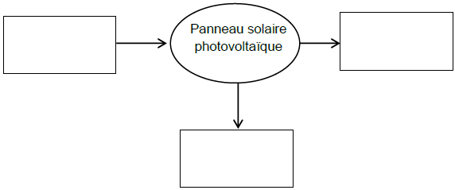

Question 5 :

Sachant que l’énergie annuelle produite par le parc solaire est égale à 128 GWh, identifier la source fiable parmi les 3 citées au document 3. Justifier rapidement la réponse.

PARTIE 3 (6 points)

NOURRIR L’HUMANITÉ

Effet des insecticides néonicotinoïdes sur l’environnement

Depuis décembre 2018, l’utilisation de trois insecticides néonicotinoïdes est interdite dans l’Union Européenne en raison de leurs conséquences sur l’environnement.

On cherche à évaluer les effets de ces insecticides sur la biodiversité.

Document 1 : Effet des insecticides néonicotinoïdes sur une espèce de bourdon, le bourdon terrestre.

Les colonies de bourdons terrestres ne vivent qu’une année. Seules les femelles reines hibernent, peuvent pondre des œufs et former de nouvelles colonies l’année suivante. Une équipe de chercheurs s’est intéressée aux effets d’un insecticide néonicotinoïde sur des colonies de bourdons terrestres. Les insecticides néonicotinoïdes, découverts en 1985, sont massivement utilisés dans toute l’Europe depuis 25 ans par pulvérisation sur les cultures ou en enrobage sur les semences. Ils affectent la plupart des insectes terrestres, papillons, abeilles, coléoptères, … et les insectes aquatiques.

Graphique présentant le nombre de reines produites par ruche avec ou sans néonicotinoïdes
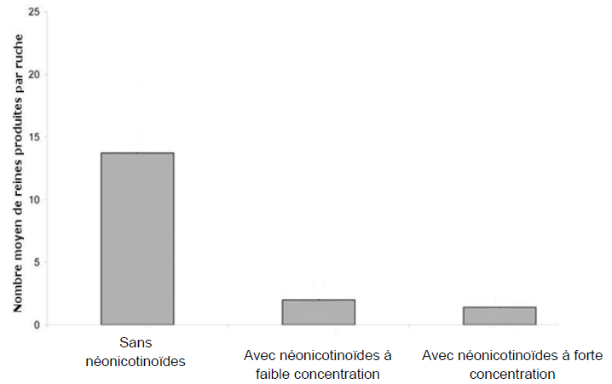

Source: « Neonicotinoid Pesticide Reduces Bumble Bee Colony Growth and Queen Production», Science 2012

Document 2 : Variation de la biomasse des insectes volants en Europe.

Des pièges à insectes volants ont été mis en place sur 63 sites dans toute l’Allemagne afin de mesurer la variation de la masse de l’ensemble de ces insectes sur plusieurs années.

Masse d’insectes volants capturés dans des pièges (g/jour)
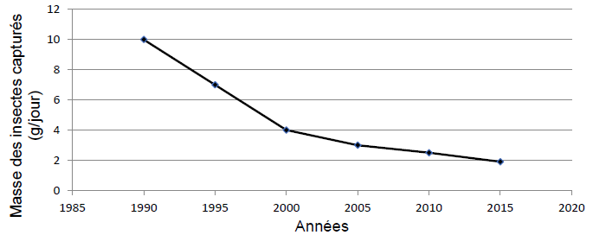

Source: « More than 75 percent decline over 27 years in total flying insect… », Plos one, oct 2017

Document 3 : Variation de certaines populations d’oiseaux en France.

Depuis de nombreuses années, un programme français permet d’estimer l’abondance des oiseaux selon leur type d’habitat, l’année 1989 étant prise comme référence. Les insectes constituent une part importante du régime alimentaire de nombreuses espèces d’oiseaux.

Abondance des oiseaux typiques de trois milieux en fonction du temps
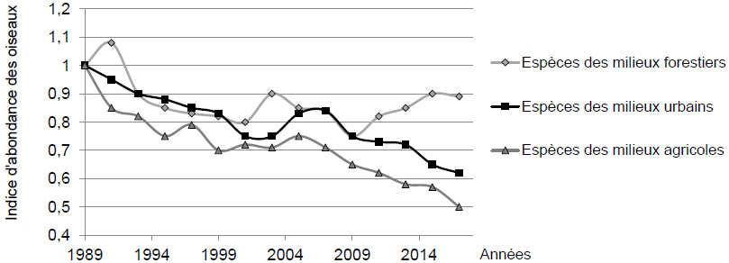

Source : extrait du programme STOC, Vigie nature

Questions

Question 1 :

Reporter sur la copie le numéro de la question et associer la lettre correspondant à la proposition exacte.

Les néonicotinoïdes agissent sur les bourdons terrestres en :
A. augmentant leur population même à faible concentration
B. augmentant leur population seulement à forte concentration
C. diminuant leur population même à faible concentration
D. diminuant leur population seulement à forte concentration

Question 2 : Recopier la réponse exacte sur votre copie

Plusieurs équipes de chercheurs font un lien entre l’utilisation des néonicotinoïdes et la baisse des populations d’oiseaux dans plusieurs environnements.
Justifier cette affirmation par au moins deux arguments tirés des documents.

Question 3 :

De nombreux agriculteurs, utilisateurs de néonicotinoïdes, sont inquiets de la baisse de rendement que pourrait provoquer l’interdiction de ces insecticides.
Proposer une pratique culturale alternative aux néonicotinoïdes, qui permet de concilier une production rentable et une gestion durable de l’environnement, et en décrire le principe.

